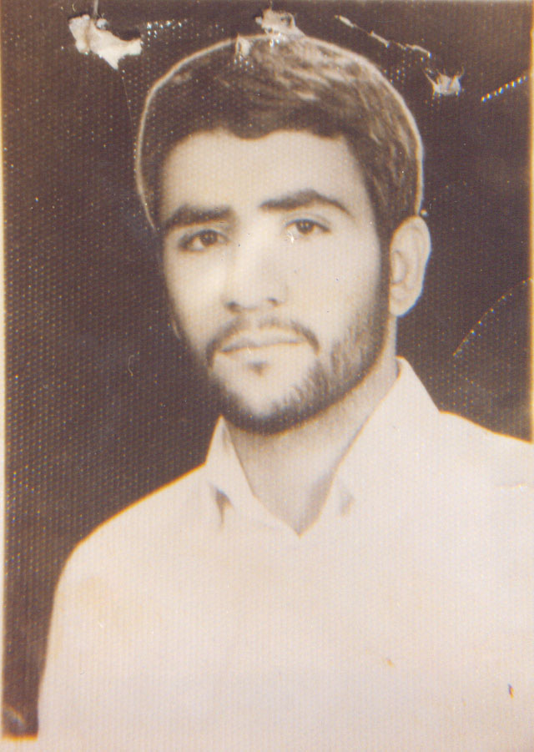
شهید بیژن امیری
محل تولد:
نام پدر: اسداله
تاریخ تولد: 23/2/1347
تاریخ شهادت: 67/4/3
محل شهادت: حلبچه
کد بایگانی: 1/67/2017/ش
شغل: کارمند
شهید بیژن امیری در سال 1347 در خانواده مذهبی دیده به جهان گشود و تحصیلات خود را تا مقطع فوق دیپلم ادامه داد و در آموزش و پرورش مشغول کار شد از طریق بسیج به جبهه حق علیه باطل اعزام شد و در منطقه عملیاتی حلبچه در تاریخ 3/4/67 به دست دشمن بعثی به درجه رفیع شهادت نایل گردید
روحش شاد و یادش گرامی باد

شهيدعلي مظفربه تاريخ پنجم مرادماه 1337درپاكدشت تهران درخانواده اي مذهبي ديده به جهان گشود در شكوفايي انقلاب كه دانشجوي تربيت معلم بود نوارهاي امام و اعلاميه ها رادربين دانشجويان پخش ميكرد او جزو بي نظيرافرادي بود كه در دانشسرا نماز شب ميخواند پس از پيروزي انقلاب در كميته انقلاب اسلامي به فعاليت پرداخت .و در ايجادامنيت در منطقه سيستان وبلوچستان وبوكان وسقزوپاوه و ... از دست اشرارومزدوران دمكرات نقش بسزاي داشت .مدتي سمت مديرمدرسه مسئول مقطع راهنمايي و سرپرست اداره آموزش وپرورش ورامين بود وناظركاروانهاي حجاج بيت الله الحرام وعضوفعال ستادنمازجمعه پاكدشت نيز بود.در سنگر جهاد در عمليتهاي مهمي چون مسلم بن عقيل $فتح المبين $بيت المقدس و والفجر 484شركت داشت .وچندين باراز ناحيه دست وچشم وپا مجروح شد.درحاليكه دريكي از عمليات در محاصره دشمن بودبراي آنكه نمي خواست نمازصبحش قضا شود به اقامه نماز پرداخت .وي قبل از عمليات مرصادبه يكي از دوستانش گفته بودكشته شدن بدست منافقين اج بيشتري داردچون به قول امام عزيزمنافقين ازكفار بدترندو سرانجام به همان شيوه به تاريخ 6/5/67 در عمليات مرصادبه فيض شهادت نائل گرديد.

